# 菜单推荐系统项目计划书目录

目录

菜单推荐系统项目计划书目录 1

菜单推荐系统项目计划书 2

1.引言 2

1.1编写目的 2

1.2项目背景 2

1.3参考资料 2

2、项目概述 2

2.1项目目标 2

2.2产品目标与范围 3

2.3应交付的成果 3

2.3.1 需完成的软件 3

2.3.2须提交的文档 3

3.项目团队组织 4

3.1组织结构 4

3.2人员分工 4

4.实施计划 4

4.1风险评估及对策 4

4.2工作流程 5

5.关键问题 5

# 菜单推荐系统项目计划书

根据《GB8567－88计算机软件产品开发文件编制指南》中项目开发计划的要求

## 1.引言

### 1.1编写目的

为了保证项目团队按时保质地完成项目目标，便于项目团队了解项目情况，是项目工作展的的各个过程合理有序，因此以文档的形式，把对于在项目周期内的工作任务周期内的工作任务范围、各项的工作的任务分解、团队各成员的工作责任等内容做出的安排以书面的方式进行作为其项目团队成员之间的共识和约定，项目生命周期内的所有项目活动的行动基础，项目开展和检查项目工作的依据。

### 1.2项目背景

如今，社会饮食生态已从吃得饱走向吃的好，人们对于饮食的要求也不断在更新，与之同时，食品选项也在不断发展与更新。在数以千计的选择面前，用户做出决定会很困难。同时，饮食习惯，饮食忌讳、饮食偏好等个性化特性越加明显，除了这些个人特征外，有的人还会有一些特殊的饮食需求或约束，如素食、无麸质、无乳制品、过敏、民族饮食规定和宗教饮食规定，这些个性化需求在目前的饮食生态中是易忽略部分。

不过，随着社会数字化程度的提高，机器学习和人工智能技术的快速发展，再加大数据，我们针对此设计了菜单推荐系统。系统一方面可以根据各方的数据进行快速的筛选与推荐，另一方面可以针对用户的个性化提供精准的建议。

### 1.3参考资料

1. [如何实现一个简单的推荐系统? - 知乎 (zhihu.com)](https://www.zhihu.com/question/266684436)
2. [中国八大菜系特点及代表菜 - 知乎 (zhihu.com)](https://zhuanlan.zhihu.com/p/401346382)
3. [智能推荐系统-CSDN博客](https://blog.csdn.net/weixin_40213018/article/details/89077762)
4. [川菜（中国汉族传统的四大菜系之一、中国八大菜系之一）_百度百科 (baidu.com)](https://baike.baidu.com/item/%E5%B7%9D%E8%8F%9C/26409)

## 2、项目概述

### 2.1项目目标

**第一阶段目标：（第4周-第6周）**

通过网络搜集相关资料，丰富完善项目计划书，针对项目进行可行性分析，进行项目需求分析，确定项目执行计划，做好前期执行准备。

**第二阶段目标：（第7周-第12周）**

**为了完成第二阶段目标，必须实现以下目标：**

* **完成数据的收集和清洗，并且加上标注**
* **设计和训练适配项目功能的模型**
* **设计和完善前端系统**
* **连接前后端系统**
* **初步的功能测试**

**第三阶段目标：（第13周-16周）**

**多次测试，修订完善测试报告，并且针对问题对系统进行相应的修补。编写项目总结报告，制作总评审PPT**

### ****2.2产品目标与范围****

**为了在当今数据量巨大、选择众多的生活中，提供数字化、智能化的方式辅助用户做出判断，此外，也可以根据用户自身个性化的需求精准推荐。**

**因此，我们产品的目标是，提供食物推荐。而食物推荐情况分为两种：**

**一种是在无特殊要求下，软件可以根据用户的历史搜索记录分析用户的饮食习惯或或者用户选定的tag筛选菜单，辅助用户做出选择**

**另一种是根据用户设定的特殊要求，如纯素食，热量少，无麸质，非乳制品等进行过滤，从而满足客户的特殊需求。**

**所以，我们产品的目标人群为：普通但是有一定选择困难症或想减少选择时间的人群，如：学生，白领等；以及具有特殊需求或者受民族宗教教条约束的人群，如少数民族，信教者，过敏人群，慢性疾病罹患者等**

### ****2.3应交付的成果****

#### ****2.3.1 需完成的软件****

* 源程序
* 相关数据库文件
* 配置文件
* 前端运行文件

#### 2.3.2须提交的文档

* 项目计划书
* 可行性分析报告
* 总体设计报告
* 详细设计报告
* 系统测试报告
* 项目总结报告

## 3.项目团队组织

### 3.1组织结构

系统分析小组：G04

构架设计师：侯兢喆

数据组：朱化宇

后端程序组：阮星榜、侯兢喆

前端程序组：韩晨烨、朱化宇

测试组：G04（主要为韩晨烨、朱化宇）

### 3.2人员分工

**侯兢喆：**

标签筛选功能，训练和测试多分类模型，其分类原则为食物标注的tag，如：麻辣、清淡、海鲜、菌类等；项目的计划及管理；部分文档的编写

**阮星榜：**

推荐菜单功能，训练和测试推荐模型，其推荐原则为用户提前已输入的饮食习惯原则或者近期身体状况，如喜欢辣一点的食物、有胃炎需要清淡饮食等；PPT的设计与制作；软件的测试

**韩晨烨：**

用户端（前端），设计用户使用界面；前后端程序接口的设计与编写；软件的测试

**朱化宇**：

数据的搜集与预处理，得到标准的、干净的、连续的数据；部分文档的编写

## 4.实施计划

### 4.1风险评估及对策

**数据方面：**

由于网上食物开源数据有限并且真实数据量巨大，无法做到全覆盖全方面，因此采用缩小数据量，只使用常见食物数据

其次，由于人工标注的工作量巨大，因此采用多人协同运作的方式，缩短标注时间

**后端程序方面：**

限于现有python环境的局限性，容易出现运行环境无法搭建，代码执行报错，模型之间冲突等问题，因此，采用常用且成熟的模型，并且遇到问题时根据时间，是否选择更换模型

**前端程序方面：**

前后端程序接口无法兼容，采用搜集资料，更换接口编写方案

延迟时间过长，采用优化接口方案的方式

### 4.2工作流程

采用瀑布法工作流程

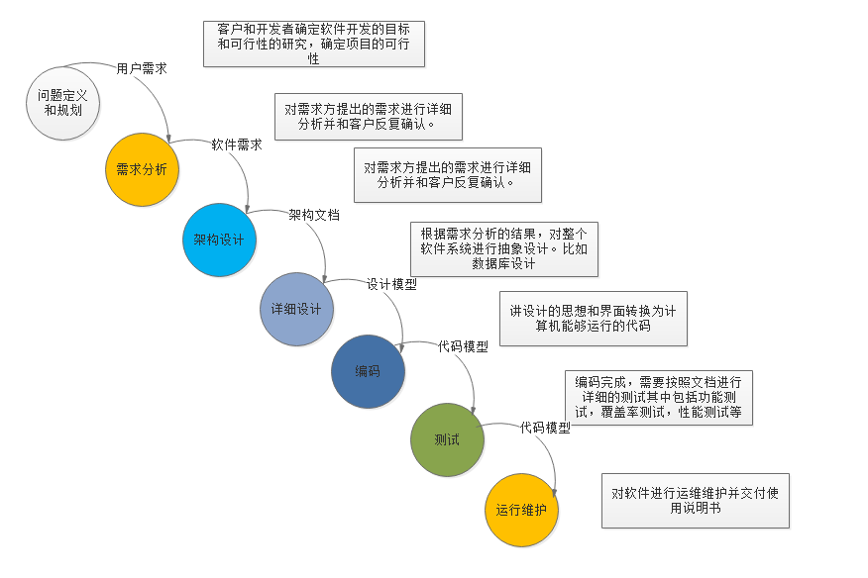

## 5.关键问题

对于整个项目来说，其**关键问题在于：**

数据的搜集：

作为一个推荐系统，其重要的支持就是数据，数据必须标注清晰，内容连续，含义明确，才能帮助模型精准的预测；同时，模型的训练也需要大量数据作为训练材料，才能使模型的训练效果最佳。

数据的预处理：

模型的训练是根据数据的标注信息进行标注的，人工标注数据是一个耗时很长的时间，此外，如何将文本信息转化为较好的数据结构作为模型的输入，也是一个需要仔细斟酌的地方。

技术难点在于：

程序的设计：

由于采用两个功能平行编写的方式，如何有效的组合并且不冲突是其技术难点；并且编写完成后，前后端如何建立有效连接也是重要的设计

**风险在于：**

数据标注不充分，容易造成模型训练效果不好，无法精准分类与推荐

模型不适配数据，容易造成前期准备白费，需要重新对数据进行处理

功能模块冲突，容易造成系统的崩溃，要对模型进行重新设计与训练